Nguyễn Thị Thanh Hiền – 22001895

Link GitHub: https://github.com/HinDayNi/BAITAP_CNM/tree/main/TUAN04

1. Amazon DynamoDB là gì?
Khác với các DB truyền thống (SQL), DynamoDB không dùng bảng với các mối quan hệ phức tạp. Nó giống như một cuốn từ điển khổng lồ:
- Serverless: Bạn không cần quản lý server, chỉ cần tạo bảng và dùng.
- Performance: Tốc độ ổn định bất kể dữ liệu của bạn là 1GB hay 100TB.
- Data Model: Hỗ trợ cấu trúc dữ liệu dạng Document (JSON) và Key-Value.

2. Cách cài đặt DynamoDB Local (Dùng file .jar)
Cách này phù hợp nếu bạn muốn chạy trực tiếp trên Windows/macOS/Linux mà không muốn dùng Docker.
Yêu cầu: Máy đã cài Java Runtime Environment (JRE) phiên bản 11 trở lên.
- Tải xuống: Truy cập trang chủ AWS và tải file .zip hoặc .tar.gz.
- Giải nén: Giải nén vào một thư mục (ví dụ: C:\dynamodb_local).
- Chạy lệnh: Mở Terminal/Command Prompt tại thư mục đó và gõ:
Bash
java -Djava.library.path=./DynamoDBLocal_lib -jar DynamoDBLocal.jar -sharedDb
- Kiểm tra: DynamoDB mặc định chạy ở cổng 8000.

3. Cách cài đặt bằng Docker (Khuyên dùng)
Đây là cách nhanh nhất và "sạch" nhất vì bạn không cần cài Java hay lo lắng về việc dọn dẹp file hệ thống.

Cách chạy nhanh (One-liner):
Mở terminal và chạy lệnh sau:
Bash
docker run -p 8000:8000 amazon/dynamodb-local

Cách dùng Docker Compose (Dành cho dự án):
Tạo file docker-compose.yml với nội dung:
YAML
version: '3.8'
services:
dynamodb-local:
command: "-jar DynamoDBLocal.jar -sharedDb -dbPath ./data"
image: "amazon/dynamodb-local:latest"
container_name: dynamodb-local
ports:
- "8000:8000"
volumes:
- "./docker/dynamodb:/home/dynamodblocal/data"
working_dir: /home/dynamodblocal
Sau đó chạy: docker-compose up -d.

4. Làm sao để tương tác với DB này?
DynamoDB Local không có giao diện (UI) đi kèm. Để làm việc với nó, bạn có 2 lựa chọn:
- AWS CLI: Dùng lệnh để tạo bảng. Lưu ý phải thêm flag --endpoint-url.
Bash
aws dynamodb list-tables --endpoint-url http://localhost:8000
- NoSQL Workbench: Đây là công cụ GUI miễn phí của Amazon giúp bạn thiết kế schema và xem dữ liệu rất trực quan. (Cực kỳ nên dùng!)

Chú ý:
Khi cấu hình AWS CLI hoặc SDK để kết nối với bản Local, bạn hãy dùng Access Key ID và Secret Access Key "giả" (ví dụ: aaaa / bbbb) và vùng us-east-1. DynamoDB Local yêu cầu có thông tin này nhưng không thực sự xác thực chúng.

Để sử dụng các lệnh tương tác với DynamoDB Local như đã nêu trên, bạn cần cài đặt một công cụ gọi là AWS CLI (Command Line Interface).
Nếu chỉ chạy Docker/Java mà không có AWS CLI, DynamoDB sẽ chạy ngầm, không có "cửa sổ" nào để ra lệnh cho nó cả.
Dưới đây là các bước để cài đặt AWS CLI:

1. Cài đặt AWS CLI
Đây là bộ công cụ dòng lệnh chính thức từ Amazon.
- Windows: Tải bản cài đặt .msi từ trang chủ AWS.
- macOS: Dùng lệnh brew install awscli.
- Linux: Dùng lệnh sudo apt install awscli (tùy distro).

2. Cấu hình "giả" (Cực kỳ quan trọng)
Sau khi cài xong, bạn gõ lệnh aws configure trong terminal. Vì chúng ta đang dùng bản Local, bạn không cần tài khoản AWS thật. Bạn cứ nhập thông tin "vui vẻ" như sau:
- AWS Access Key ID: fakeMyKeyId
- AWS Secret Access Key: fakeSecretAccessKey
- Default region name: us-west-2 (hoặc bất kỳ vùng nào bạn thích)
- Default output format: json
Tại sao phải làm vậy? AWS CLI luôn yêu cầu thông tin định danh trước khi thực hiện lệnh, dù là bản local cũng phải "khai báo" cho có lệ.

3. Thử nghiệm lệnh đầu tiên
Để kiểm tra xem mọi thứ đã thông suốt chưa, hãy thử tạo một bảng mới trên máy local của bạn:
Bash
aws dynamodb create-table \
--table-name Users \
--attribute-definitions AttributeName=UserID,AttributeType=S \
--key-schema AttributeName=UserID,KeyType=HASH \
--provisioned-throughput ReadCapacityUnits=5,WriteCapacityUnits=5 \
--endpoint-url http://localhost:8000
Lưu ý quan trọng: Luôn phải có --endpoint-url http://localhost:8000. Nếu thiếu dòng này, AWS CLI sẽ cố gắng kết nối lên server thật của Amazon trên mây (và sẽ báo lỗi vì key của bạn là key giả).

4. Giải pháp thay thế: NoSQL Workbench (Khuyên dùng cho người mới)
Nếu bạn thấy gõ lệnh quá rắc rối, hãy tải NoSQL Workbench.
- Đây là một phần mềm có giao diện (GUI).
- Bạn chỉ cần nhấn nút "Connect", điền http://localhost:8000 là có thể nhìn thấy bảng, thêm dữ liệu bằng cách click chuột y như dùng Excel.
Bạn định dùng ngôn ngữ lập trình nào (JavaScript, Python, Java...) để kết nối với DynamoDB? Mình có thể gửi cho bạn đoạn code mẫu để chạy thử luôn!

1. Đối với VS Code (Khuyên dùng)
VS Code có một tiện ích mở rộng (extension) chính chủ từ Amazon rất xịn.
- Bước 1: Vào phần Extensions (Ctrl+Shift+X), tìm và cài đặt AWS Toolkit.
- Bước 2: Sau khi cài xong, bạn sẽ thấy biểu tượng AWS ở thanh sidebar bên trái.
- Bước 3: Tại đây, bạn chọn "Add Connection".
- Bước 4: Để kết nối với Local, bạn tìm mục Resources -> DynamoDB.
Mẹo nhỏ: Thường thì AWS Toolkit sẽ ưu tiên kết nối Cloud. Để dùng local, nhiều developer cài thêm extension "DynamoDB Explorer" của các bên thứ ba. Nó cho phép bạn điền thẳng http://localhost:8000 vào để duyệt bảng rất nhanh.

2. Đối với IntelliJ IDEA Ultimate
Bản Ultimate tích hợp sẵn công cụ quản lý Database cực kỳ chuyên nghiệp.
- Bước 1: Mở cửa sổ Database (thường nằm bên mép phải màn hình).
- Bước 2: Nhấn dấu + -> Data Source -> AWS DynamoDB.
- Bước 3: Trong bảng hiện ra:
  - Authentication: Chọn No Auth hoặc Static Credentials (rồi điền cái key "fake" bạn vừa tạo).
  - Region: Chọn vùng tương ứng với lúc bạn aws configure (ví dụ: us-west-2).
  - Advanced tab: Đây là chỗ quan trọng nhất! Bạn tìm thuộc tính endpoint và điền: http://localhost:8000.
- Bước 4: Nhấn Test Connection. Nếu hiện dấu tích xanh là bạn đã có thể xem bảng, sửa dữ liệu y như đang dùng Excel.

3. So sánh nhanh
Tính năng | VS Code (AWS Toolkit) | IntelliJ IDEA Ultimate
Độ mượt | Nhẹ nhàng, nhanh. | Hơi nặng nhưng cực kỳ mạnh mẽ.
Giao diện | Đơn giản, đủ dùng. | Rất chuyên nghiệp, hỗ trợ lọc/sắp xếp dữ liệu tốt.
Chi phí | Miễn phí hoàn toàn. | Cần trả phí bản quyền Ultimate.

Ghi chú:
Dù dùng công cụ nào, hãy đảm bảo rằng cái Container Docker hoặc file Java DynamoDB của bạn đang chạy. Nếu nó chưa chạy thì không công cụ nào kết nối được đâu nhé!

Cách tạo một bản ghi (Item) đầu tiên trên giao diện IntelliJ:

Bước 1: Mở trình quản lý dữ liệu
- Mở tab Database ở góc phải màn hình.
- Sau khi đã kết nối thành công với http://localhost:8000 (như hướng dẫn ở trên), bạn sẽ thấy danh sách các Table.
- Chuột phải vào bảng bạn muốn thêm dữ liệu (ví dụ: bảng Users) -> Chọn Edit Data hoặc nhấn F4.
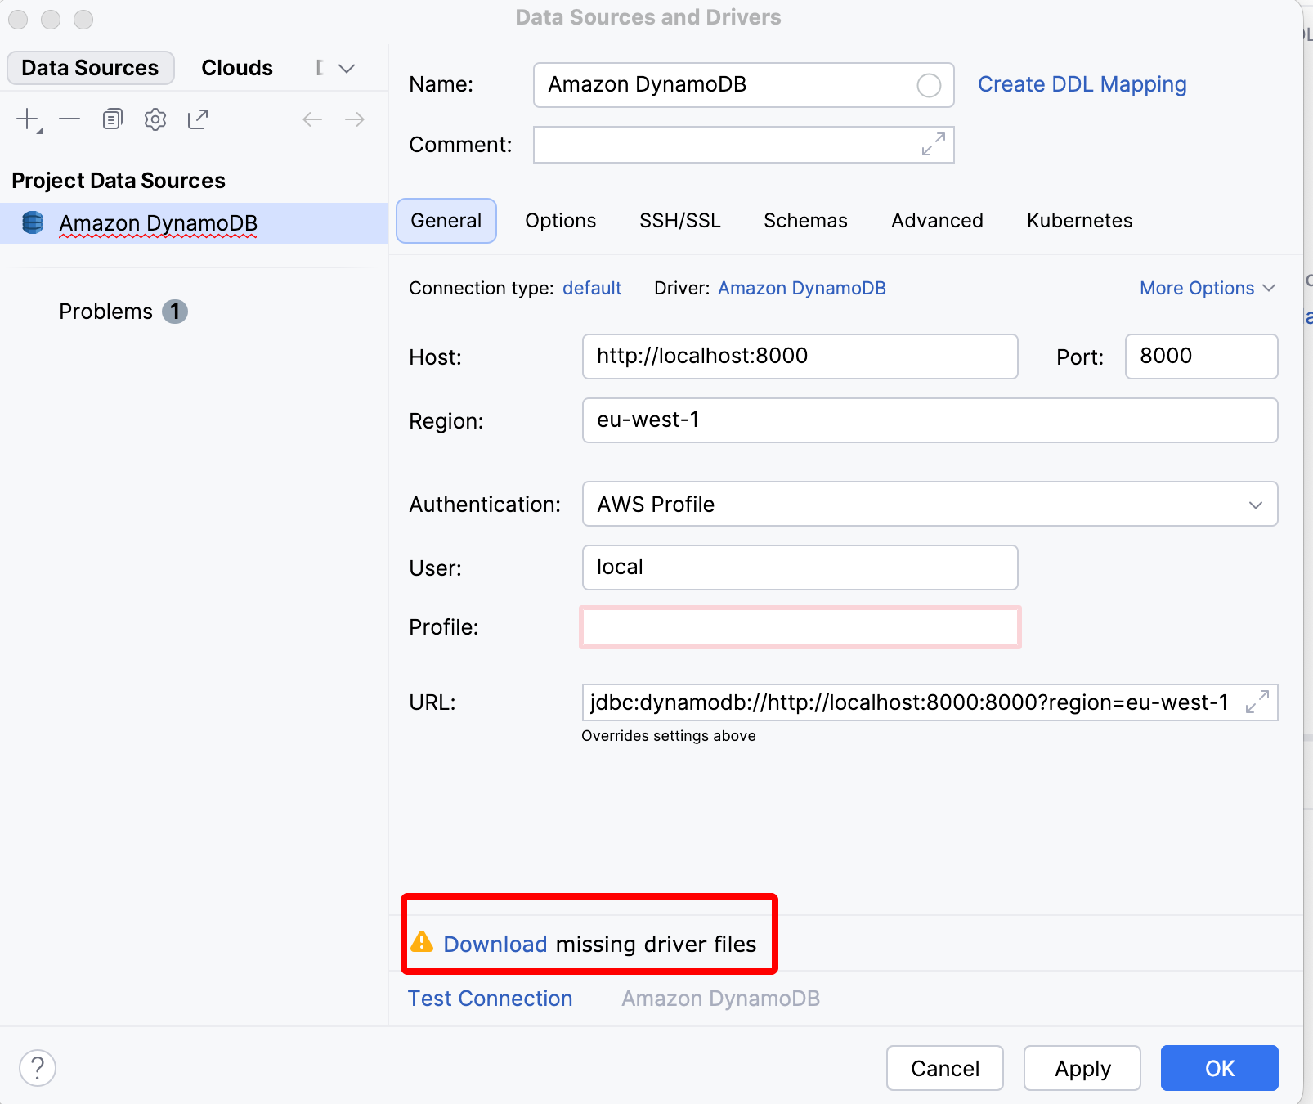

Bước 2: Thêm Item mới
- Trên thanh công cụ của cửa sổ dữ liệu vừa hiện ra, nhấn vào biểu tượng dấu cộng (+) (Add New Row).
- Một dòng trống sẽ hiện ra. Bạn chỉ cần nhập giá trị vào các cột:
  - Partition Key (ví dụ UserID): Nhập một chuỗi bất kỳ (ví dụ: USER_001).
  - Các thuộc tính khác: Bạn có thể nhấn chuột phải chọn Add Column nếu muốn thêm các trường thông tin mới như name, email (vì DynamoDB là Schema-less nên bạn có thể thêm cột tùy ý cho từng dòng).

Bước 3: Lưu dữ liệu (Quan trọng)
- Dữ liệu bạn vừa nhập mới chỉ nằm ở "nháp" trên IntelliJ.
- Bạn phải nhấn vào biểu tượng mũi tên hướng lên (Submit) (thường là tổ hợp phím Ctrl + Enter hoặc Cmd + Enter) để gửi dữ liệu đó vào DynamoDB Local.

Ghi chú:
Tính năng Extractors trong IntelliJ:
- Chuột phải vào dữ liệu -> Export Data.
- Chọn định dạng JSON hoặc SQL Insert. Điều này cực kỳ tiện lợi khi bạn cần đưa ví dụ dữ liệu vào bài nghiên cứu hoặc file LaTeX của mình.
Việc kết hợp DynamoDB Local với một giao diện Web GUI như dynamodb-admin trong cùng một file Docker Compose. Việc này giúp có một môi trường làm việc trực quan ngay trên trình duyệt mà không cần cài đặt thêm công cụ nặng nề nào khác.
Nội dung file docker-compose.yml:

1. File docker-compose.yml
Bạn hãy tạo một thư mục dự án, tạo file tên là docker-compose.yml và dán nội dung này vào:
YAML
version: '3.8'

services:
# Dịch vụ DynamoDB Local
dynamodb-local:
command: "-jar DynamoDBLocal.jar -sharedDb -dbPath ./data"
image: "amazon/dynamodb-local:latest"
container_name: dynamodb-local
ports:
- "8000:8000"
volumes:
- "./docker/dynamodb:/home/dynamodblocal/data"
working_dir: /home/dynamodblocal

# Giao diện Web GUI (dynamodb-admin)
dynamodb-admin:
image: aaronshaf/dynamodb-admin
container_name: dynamodb-admin
ports:
- "8001:8001"
environment:
- DYNAMO_ENDPOINT=http://dynamodb-local:8000
- AWS_REGION=us-west-2
- AWS_ACCESS_KEY_ID=local
- AWS_SECRET_ACCESS_KEY=local
depends_on:
- dynamodb-local

2. Cách khởi chạy và sử dụng
- Lệnh chạy: Mở Terminal tại thư mục chứa file và gõ:
Bash
docker-compose up -d
- Truy cập Database:
  - DynamoDB Service: Chạy tại http://localhost:8000.
  - Giao diện Web GUI: Mở trình duyệt và truy cập http://localhost:8001.
- Lưu ý về Volume: Dữ liệu của bạn sẽ được lưu tại thư mục ./docker/dynamodb ngay trong thư mục dự án. Điều này giúp dữ liệu không bị mất đi khi bạn tắt Container.

3. Tại sao cấu hình này lại hữu ích cho bạn?
- Tính bền vững: Nhờ cấu hình volumes, mọi bảng bạn tạo cho Luận văn hay các bài Lab Computer Science sẽ được giữ lại trên ổ cứng.
- Trực quan: dynamodb-admin cho phép bạn tạo bảng, thêm/sửa/xóa Item bằng giao diện Web rất nhanh chóng, hỗ trợ tốt cho việc chụp ảnh minh họa trong báo cáo IEEE hoặc tài liệu học thuật.
- Tương thích: Bạn vẫn có thể dùng IntelliJ IDEA Ultimate kết nối vào cổng 8000 song song với việc dùng Web GUI ở cổng 8001.
Bạn có muốn mình hướng dẫn cách viết một script Java (Spring Boot) đơn giản để kết nối vào hệ thống Docker này không?

MINH CHỨNG KẾT QUẢ
I. Cấu hình triển khai (Source Code)
- File `docker-compose.yml`
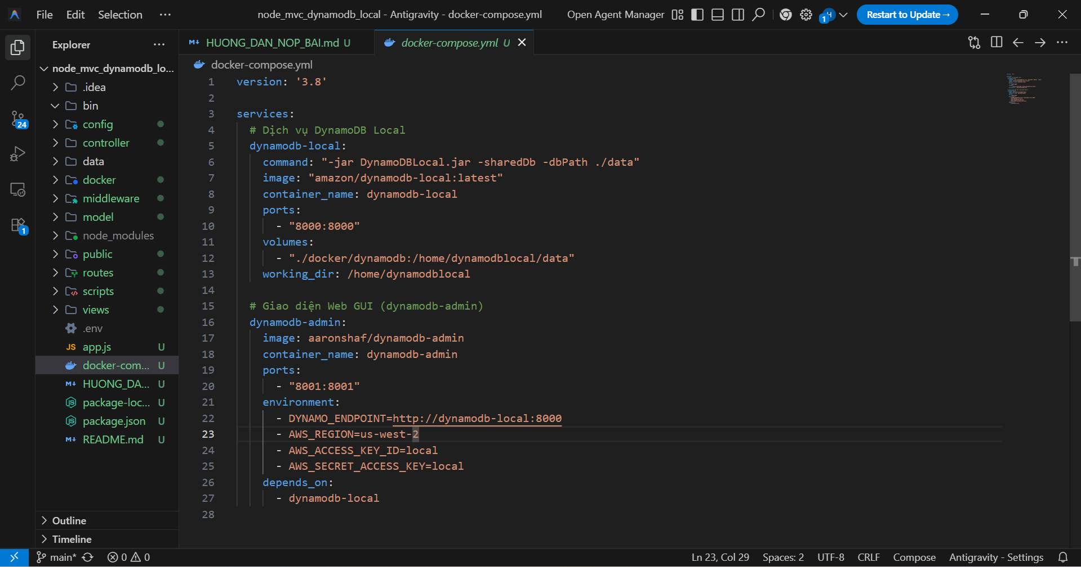
- File `.env`
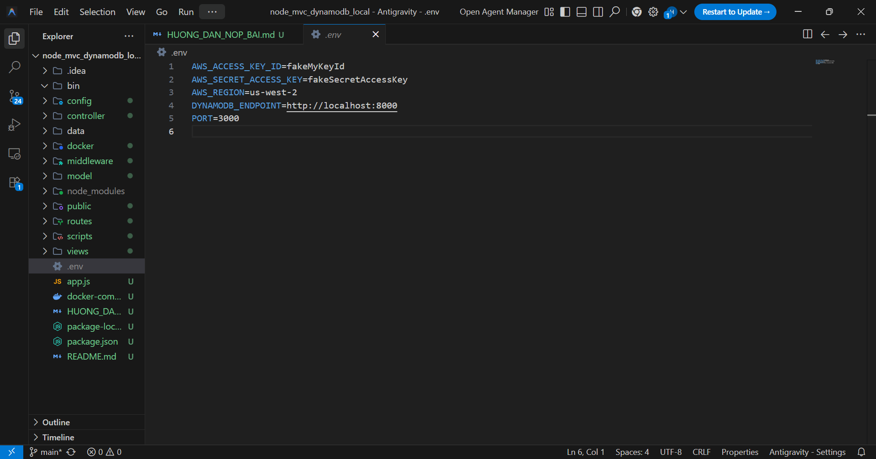
II. Cơ sở dữ liệu (DynamoDB)
- Cấu trúc bảng `Products` & DynamoDB Admin
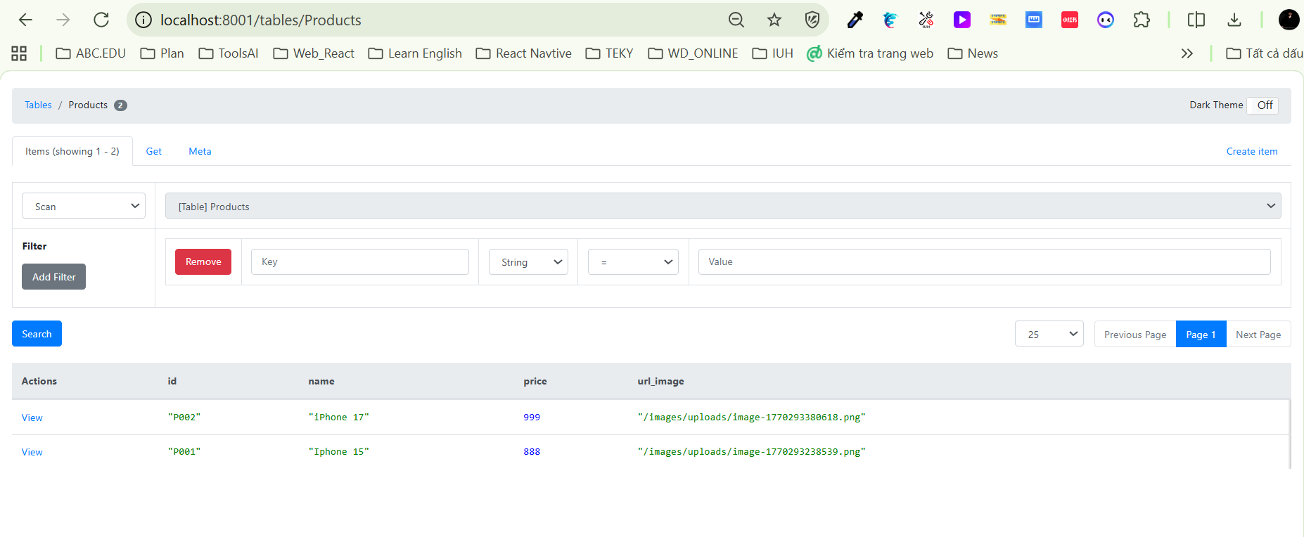
III. Giao diện Ứng dụng (Web App)
- Trang danh sách sản phẩm
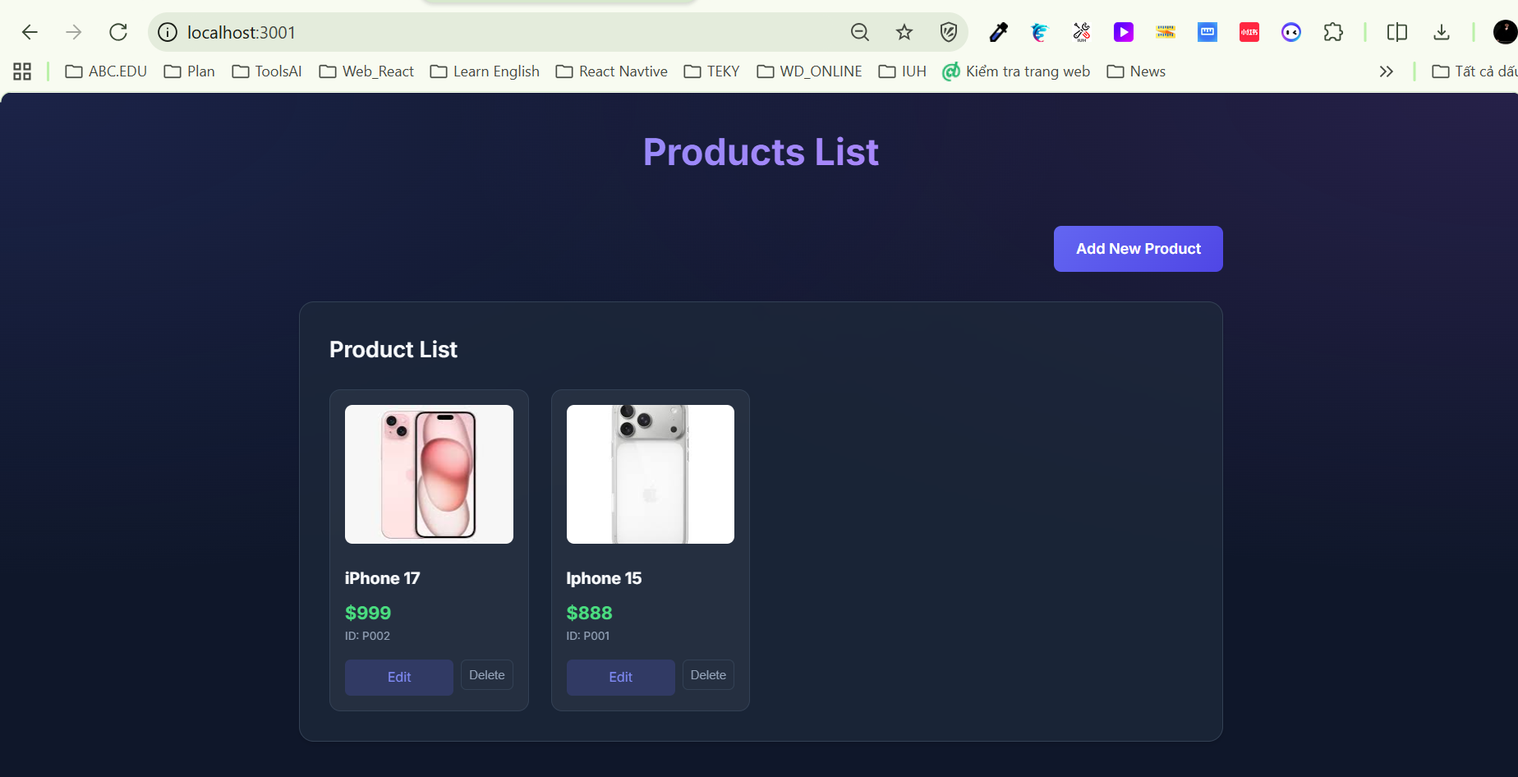
- Trang thêm mới sản phẩm (Upload ảnh Local)
